Relatório - Exercício Prático 01
Laboratório de Arquitetura de Computadores II

Aluno(a): Arthur De Pinho De Almeida
Matrícula: 888678

Parte 1 - Somadores no Logisim
Foram construídos um meio somador, um somador completo de 1 bit e um somador de 4 bits com propagação de carry, utilizando subcircuitos.
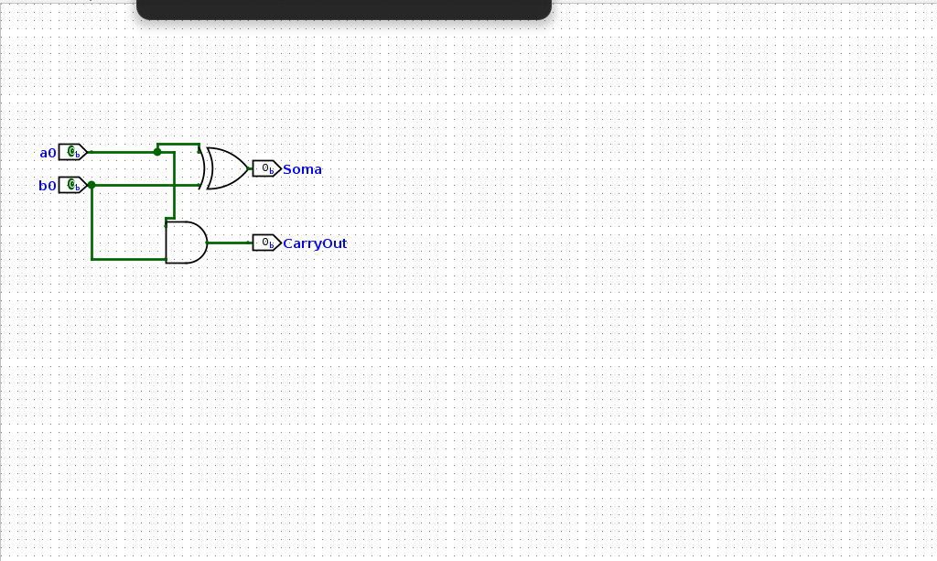
Figura 1 - Meio somador no Logisim.
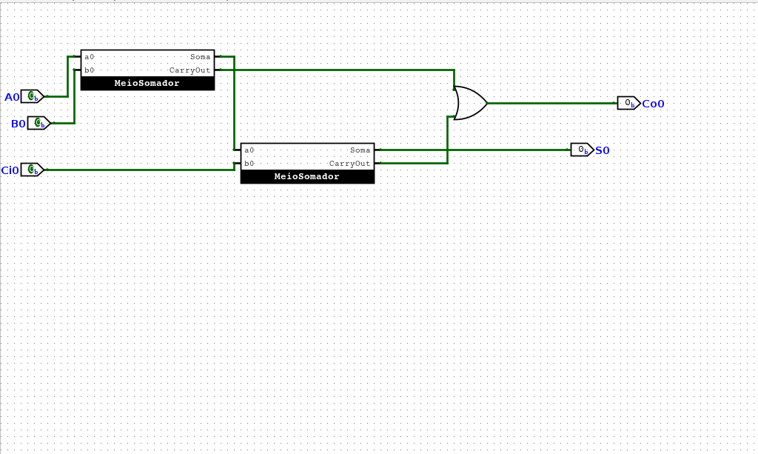
Figura 2 - Somador completo de 1 bit no Logisim.
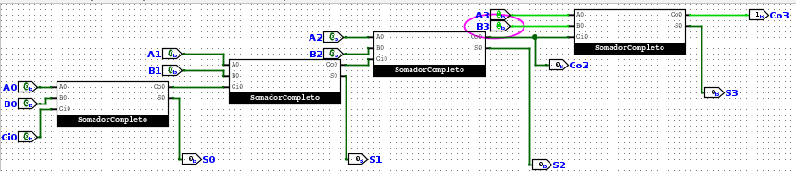
Figura 3 - Soma dos dois primeiros dígitos da matrícula (8 + 8 = 16) no somador de 4 bits.
Análise de Tempo
Questão | Resposta
1. Problema de tempo | O carry de uma posição precisa se propagar para a seguinte. Em um somador ripple-carry, essa dependência cresce linearmente com o número de bits.
2. Soma e carry em 4 bits | Considerando portas de 10 ns e o somador completo construído com dois meio-somadores e uma OR: o carry final tem pior caso de aproximadamente 90 ns; o bit S3 estabiliza em aproximadamente 80 ns. A estimativa considera 30 ns no primeiro estágio e mais 20 ns por estágio de propagação.
3. Somador de 32 bits | Seriam necessários 32 somadores completos encadeados, e o atraso de carry se tornaria significativo.
4. Frequência em 32 bits | Pelo mesmo modelo, o carry final tem aproximadamente 650 ns (30 ns + 31 x 20 ns). Portanto, a frequência máxima é aproximadamente 1/650 ns = 1,54 MHz.
5. Como acelerar | Pode-se usar um somador carry look-ahead, carry select ou carry skip para reduzir a dependência sequencial do carry.

Parte 2 - Calculadora de 4 bits
A calculadora recebe duas parcelas de 4 bits, exibe cada parcela e a soma em hexadecimal nos displays de 7 segmentos e possui indicação de overflow.
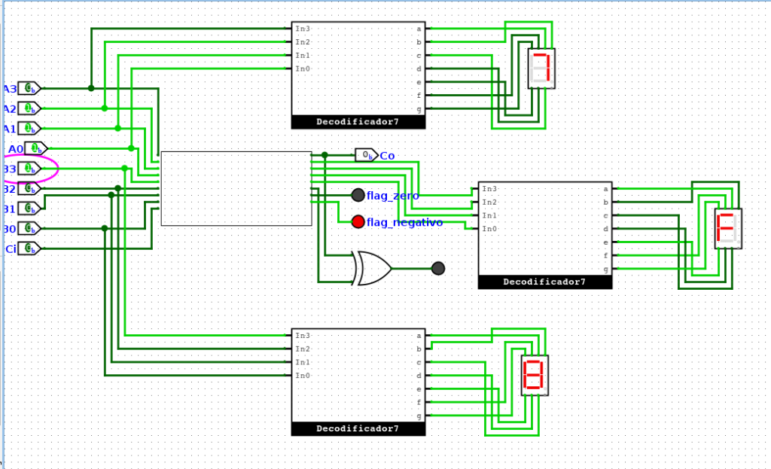
Figura 4 - Circuito principal executando a soma dos finais da matrícula: 7 + 8 = F.
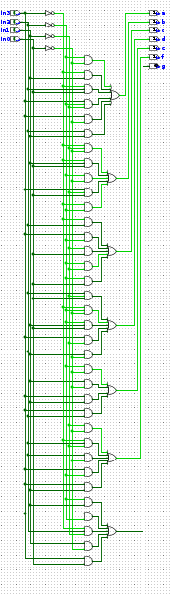
Figura 5 - Estrutura interna do decodificador para display de 7 segmentos.

Parte 3 - Soma com complemento de dois e overflow
O overflow assinado é identificado por Co2 XOR Co3, isto é, pela diferença entre o carry que entra no bit de sinal e o carry que sai dele.
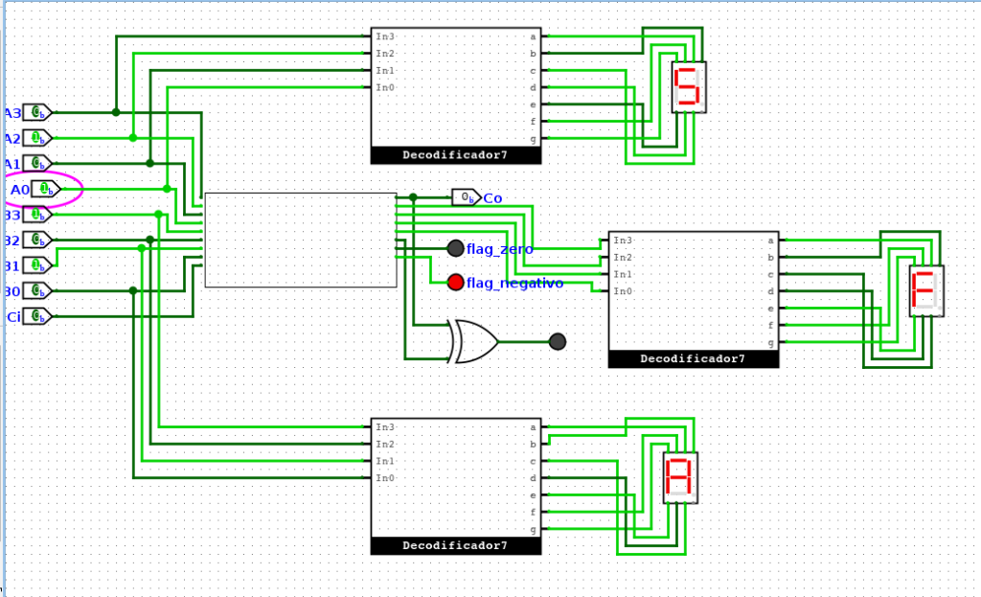
Figura 6 - Operação a: +5 + (-6). Resultado = F (-1).
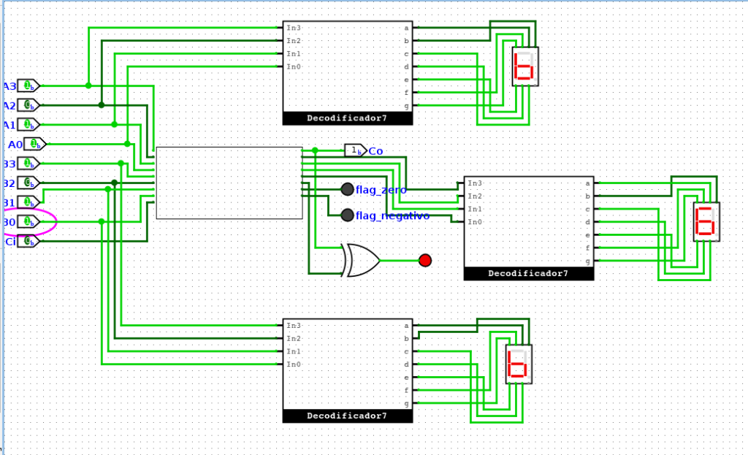
Figura 7 - Operação b: -5 + (-5). Resultado com Overflow ativado (LED aceso).
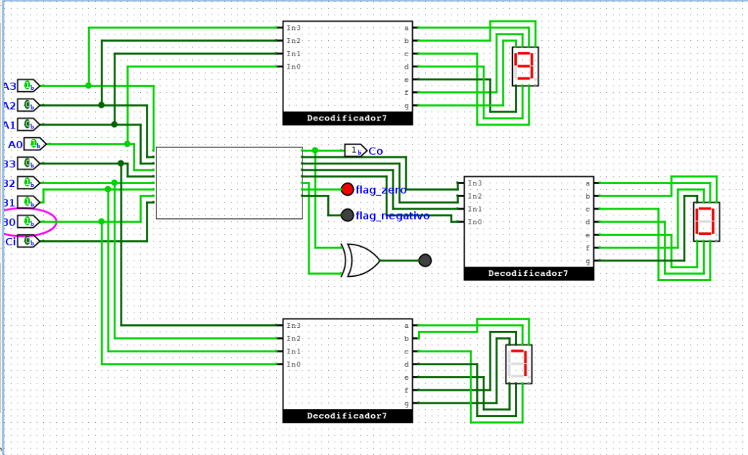
Figura 8 - Operação c: -7 + (-9). Entrada de -9 truncada em 4 bits (vira +7).
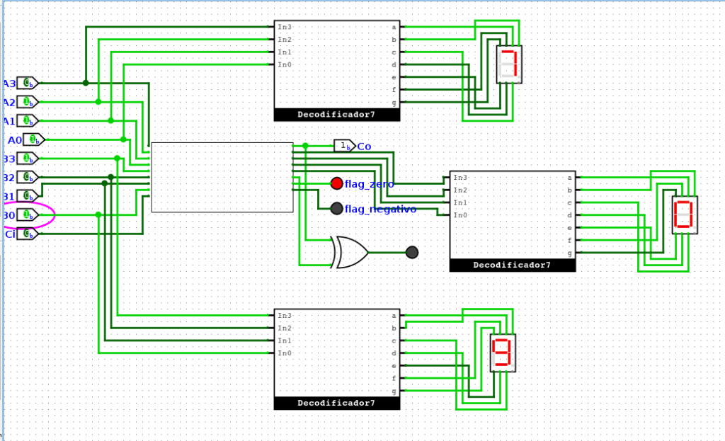
Figura 9 - Operação d: +7 + +9. Entrada de +9 truncada em 4 bits (vira -7).
Resultados e Observação
Questão | Resposta
a) +5 + (-6) | Resultado em 4 bits: F (1111), equivalente a -1. Não há overflow assinado.
b) -5 + (-5) | Resultado em 4 bits: 6 (0110). Há overflow assinado (LED aceso), pois -10 não cabe no intervalo de 4 bits com sinal (-8 a +7).
c) -7 + (-9) | Em complemento de dois com 4 bits, -9 não é representável. O circuito interpreta -9 como 0111 (+7), calculando -7 + 7 = 0. Como são sinais opostos, o hardware não ativa a XOR de overflow.
d) +7 + +9 | Em complemento de dois com 4 bits, +9 não é representável. O padrão 1001 é interpretado como -7, calculando +7 + (-7) = 0. A XOR permanece em 0.
Porta utilizada | XOR (Ou-Exclusivo). Ela gera nível lógico 1 somente quando Co2 e Co3 são diferentes (Co2 != Co3), indicando overflow em somas com sinal.

Parte 4 - Flags
A flag Zero é uma porta NOR de quatro entradas: Zero = NOT(S3 OR S2 OR S1 OR S0). A flag Negativo é ligada diretamente ao bit mais significativo S3.
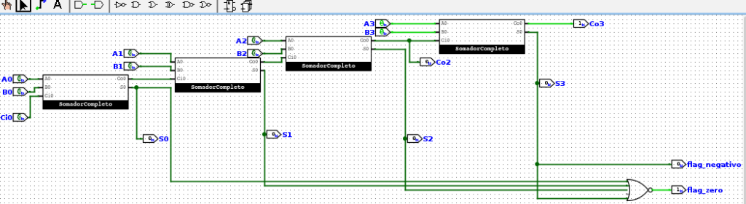
Figura 10 - Implementação interna das flags Zero e Negativo no somador de 4 bits.
Aplicações Práticas: Os flags alimentam o registrador de estado (Status Register) do processador. São utilizados em instruções de desvio condicional (como BEQ - Branch on Equal se Flag Zero=1, ou BLT - Branch on Less Than se Flag Negativo=1) para controle de fluxo de programas.

Parte 5 - Somador completo no Tinkercad
O circuito utiliza os CIs 74HC86 (XOR), 74HC08 (AND) e 74HC32 (OR) para implementar um somador completo de 1 bit físico na protoboard.
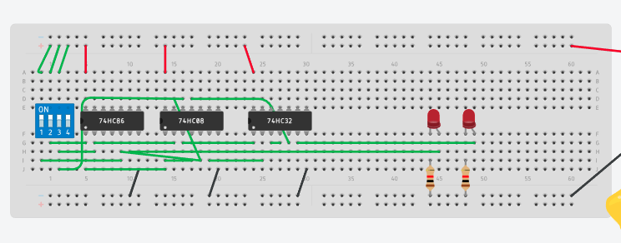
Figura 11 - Somador completo de 1 bit montado no Tinkercad.
Parte 6 - Somador completo no Arduino
O programa em C++ implementa as portas lógicas como funções e aciona os LEDs para indicar a Soma e o Carryout.
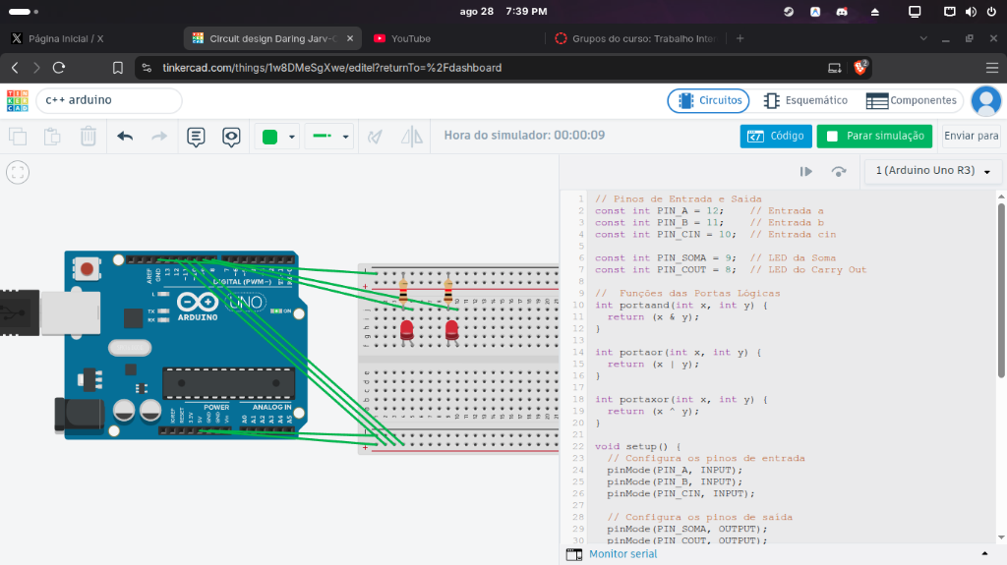
Figura 12 - Simulação do Arduino Uno R3 no Tinkercad.

